Østen Skurdal (22.03.1885 – 03.07.1949) og
Ragna B Mobraaten (31.07.1890 – 25.01.1967)
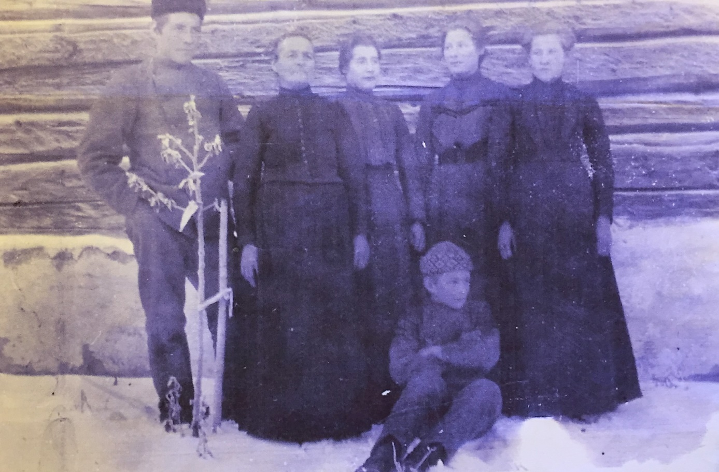
Frå venstre: Østen, Kari, Maria, Karen Sofie, Anna, Mathias (framfor)
Østen var nummer åtte i søskenflokken i Nedre Nigard Skurdal. Ei passasjerliste frå Boston viser at han reiste frå Liverpool i England med båten Saxonia og kom til Boston i Massachusetts 30. april 1908 23 år gamal. Ei folketelling i USA i 1930 viser at han gifta seg med Ragna B Mobraaten 6.juli 1913 i Woodlands, Manitoba i Canada. Dei budde på ein farm som var 160 acres (640 mål). Dei fire eldste barna er født i Inwood, Manitoba, Canada. Etter at farminga ikkje gjekk så bra, emigrerte han til USA i 1925 der han kjøpte ein farm nær Eugene i Oregon i den fruktbare dalen Willamette Valley. Her gjekk det betre med farminga og han fekk seg jobb som snekkar. Østen hadde astma og det var problematisk i ein dal full av pollen. I 1930 budde han i Coyote Lane i Oregon. I 1932 laut han gå fra farmen fordi han ikkje klarte å betale 100 $ pr mnd i avdrag på eit lån. Familien flytta så til Springfield der dei leigde ein farm på 40 acres (160 mål) og der han i tillegg fekk seg arbeid på veganlegget interstate 5 som går gjennom USA mellom Mexico og Canada. Sonen Olaf døydde berre 17 år gamal av revmatisk feber og Kari Anne døydde i ei ulykke berre eitt år gamal. Østen og Ragna er gravlagde i Springfield, Lane County, Oregon
Barna:
- Hans (13.01.1915 – 09.08.1999) 5. Kari Anne (1926 – 1927)
- Olaf (1917 – 01.02.1935) 6. Lilly (Kari)
- Rachel E (02.03.1920 – ?) 7. Sigrid (1931 - ?)
- Harold M (22.10.1922 – 2018)

